Консервы carnilove для собак
Правильное сбалансированное питание очень важно для здоровья питомцев. Любящие хозяева все чаще выбирают Carnilove – качественные и вкусные консервы для собак производства чешской компании VAFO Group. Эта компания производит корма для животных на протяжении почти 30 лет, постоянно совершенствуя технологию производства, улучшая состав и повышая качество продукции. Корма этого производителя популярны и узнаваемы по всему миру, представлена их продукция и в Киеве.
Линейка для собак включает в себя:
- сухие и влажные корма,
- закуски и добавки в самых разных вариантах рецептур,
- беззерновые,
- натуральные,
- био-основные,
- монопротеиновые,
- концепции с низким содержанием зерна.
Консервы Сarnilove – это влажный корм для разных пород собак, который обеспечивает сбалансированный рацион, позволяющий животному получить необходимую дозировку полезных веществ. Разные вкусы собачьих консерв понравятся даже самым привередливым в еде питомцам.
Консервы и паучи для собак сarnilove, могут использоваться в качестве основного рациона или как добавочный корм для четырехлапого друга. Они относятся к классу кормов суперпремиум, что свидетельствует о высоком качестве и тщательно подобранном составе, поэтому их стоимость несколько выше дешевых аналогов.
В этих консервах используется отборное мясо дикого происхождения, такого как северный олень, утка, фазан, индейка, ягненок, кабан, лосось. Содержание белка составляет 60-70 %, что обеспечивает нормы потребления важных аминокислот. Добавление в состав лесных фруктов, вместе с овощами, дикими ягодами и травами в правильной дозировке позволяет насытить корм витаминами, антиоксидантами и другими необходимыми питательными веществами.
Результатом использования такой рецептуры является чувство полного насыщения у животного, что дает ему возможность постоянно поддерживать отличную форму, иметь хорошее и правильное пищеварение и при необходимости быстро восстанавливать жизненные силы. В этом случае цена отходит на второй план по сравнению с видом радостного четвероного друга. Благодаря широкой линейке влажного корма сarnilove всегда можно подобрать требуемый вид для кормления как щенков, так и для взрослых собак.
Купить консервы carnilove для собак можно в нашем магазине. Делая заказ, покупатели могут смело рассчитывать на хорошее качество обслуживания и оперативную доставку.
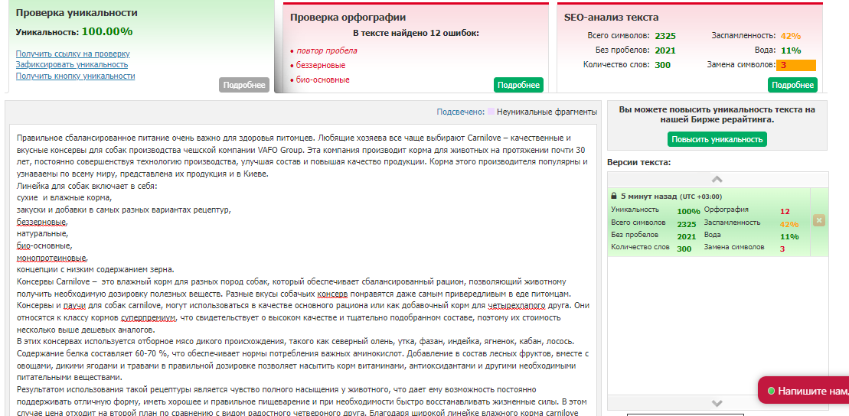

Консервы savory для собак
Собачьи консервы Savory разработаны украинской фирмой «Сузирья», которая имеет почти 30 летний опыт в дистрибуции товаров для животных, и ее основной миссией является предоставление владельцам возможности радостно и с комфортом заботиться о своих питомцах. Эти консервы производятся на лучших европейских заводах для того, чтобы обеспечить сбалансированное питание, которое позволяет любимому животному получить необходимую порцию полезных веществ и удовлетворить его потребность в энергии. Они имеют доступную стоимость, отличное качество, поэтому купить консервы savory для собак, чтобы вкусно накормить четвероногого друга после прогулки, обязательно должен каждый хозяин.

Особенности питания собак
В современном мире владельцы собак все в большей степени начинают понимать, что принятые раньше варианты кормления собак мясом, кашами и тем что «сам заводчик употребляет в пищу» уходят в прошлое. Собаководы осознают, что готовый корм, сухой или в консервах, – не малополезное и широко разрекламированное питание, а сбалансированный рацион с четкой дозировкой белков, жиров и витаминов для рассчитанный на потребности конкретной породы, в определенном возрасте и весе, для достижения животным чувства насыщения не переедая при этом лишнего.
Основные виды консервов Savory:
- для щенков с:
- курицей;
- кроликом и курицей;
- для взрослых особей со вкусами:
- индейки;
- четырех видов мяса;
- говядины;
Мясные консервы savory для собаки помогают хозяину организовать правильное и сбалансированное питание его питомца. Основные преимущества консерв Savory:
- отличная усвояемость организмом животного,
- сохранение оптимального веса и соотношения мышечной массы к жирам в организме за счет нормализации работы ЖКТ,
- высокие вкусоароматические свойства без красителей и ароматизаторов,
- улучшение и поддержание в норме обмена веществ,
- защита сердечно-сосудистой системы животного,
- профилактика болезней мочевой системы,
- наличие многих вариантов вкуса, для поиска наиболее подходящего питомцу, не теряя при этом в качестве еды,
- отличное соотношение цена-качество.
Ошибки в рационе могут снизить иммунитет, нарушить пищеварение, привести к ухудшению состояния шерсти или вызвать ряд хронических болезней, независимо от возраста животного. Консервы savory для собак купить совершенно несложно, это можно сделать в нашем магазине. Консультанты с радостью проконсультируют по заказу, и помогут в организации доставки по Киеву или регионам.

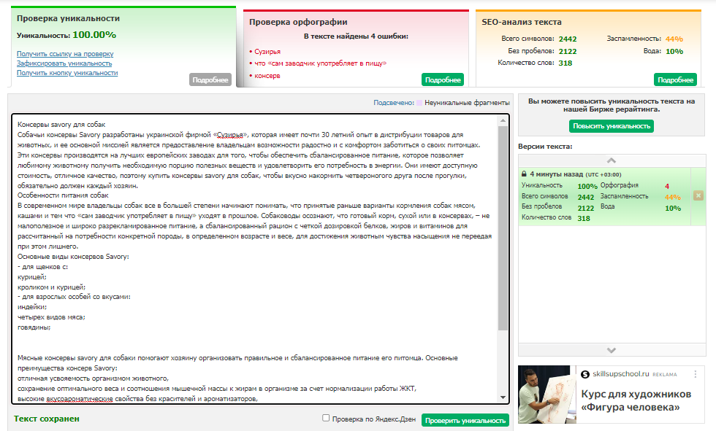

Влажный корм Роял Канин для кошек
Когда человек принимает решение завести кошку, одним из первых вопросов, которые ему предстоит решить, становится вопрос питания. Некоторые решают кормить питомца натуральными продуктами и сами составляют рацион, но большинство все же отдает предпочтение готовым кормам, состав которых разработан профессионалами, что зачастую становится правильным решением. Ведь гораздо проще, быстрее, а главное полезнее для любимца, купить влажный корм для кошек Роял Канин, и не сомневаться, что пушистый член семьи питается сбалансировано и не испытывает недостатка в необходимых веществах, чем пытаться разбираться в тонкостях кошачьего рациона.
В разнообразии кормов бывает сориентироваться очень непросто. Для начала стоит определиться, сухим или влажным кормом будет питаться ваш любимец. Но стоит заметить, что если кот не очень любит пить воду, лучше выбрать для него влажный корм, чтобы избежать проблем со здоровьем в будущем. Роял Канин производит влажный корм для кошек разных возрастов и пород, так что можно с легкостью подобрать наиболее подходящий вариант для любимчика.

Консервы Royal Canin для кошек
По соотношению цены и качества продукция этой марки по праву занимает одну из лидирующих позиций на рынке. В настоящее время выпускаются такие консервы роял канин для кошек:
- для котят (от рождения до 1 года);
- для взрослых (от 1 года до 7 лет);
- для зрелых (от 7 лет до 12 лет);
- для стареющих (старше 12 лет);
- для кошек, нуждающихся в ветеринарных диетах.
Отдельно разработан рацион для кормящих кошек, а также для различных пород. Производитель отлично знает о самых разных вкусовых предпочтениях домашних любимцев и позаботился о том, чтобы каждому из них понравилась его продукция. Кому-то нравятся паштеты, кто-то предпочитает кусочки в желе, а кто-то – в бульоне или соусе. Все эти варианты есть у роял канин, их консервы для кошек удовлетворят самые взыскательные вкусы наших четвероногих друзей.
Самым популярным среди всех видов, пожалуй, является паштет для кошек роял канин. Его нежная, однородная текстура приходится по вкусу практически всем. Гомогенный паштет легко усваивается, не создает лишней нагрузки на кишечник, потому подойдет даже для кормления животных с чувствительным ЖКТ. Дневная норма рассчитывается исходя из веса питомца, и указана на каждой упаковке. Royal canin производит также паштет для стерилизованных кошек, где особое внимание уделяется поддержанию оптимальной массы тела и здоровью мочевыделительной системы животного.
Выбирая любой влажный корм royal canin для кошек, хозяева могут быть уверены в высоком качестве ингредиентов, а также в грамотно сбалансированном составе, что полностью оправдывает стоимость консервов. Кроме того, опытные хозяева знают, что качественный корм быстрее вызывает у котиков чувство насыщения, а значит, его уходит меньше, чем более дешевых кормов с низкокачественным, “пустым” составом.
Паучи роял канин для кошек – это полнорационный корм, то есть кормить любимца можно только ими. Его компоненты сбалансированы, дозировки макро- и микроэлементов тщательно выверены. Дополнительно подкармливать витаминами не нужно, если только это не согласовано с ветеринаром. Единственный нюанс - можно периодически баловать котика твердыми добавками для естественной очистки зубов от налета. Если же питомец приучен к регулярной чистке зубов, то и этого не потребуется.
Продукция этого производителя пользуется популярностью среди украинских котовладельцев, в Киеве ее можно найти как в оффлайн магазинах, так и оформить заказ, и получить его с доставкой в удобное покупателю место.
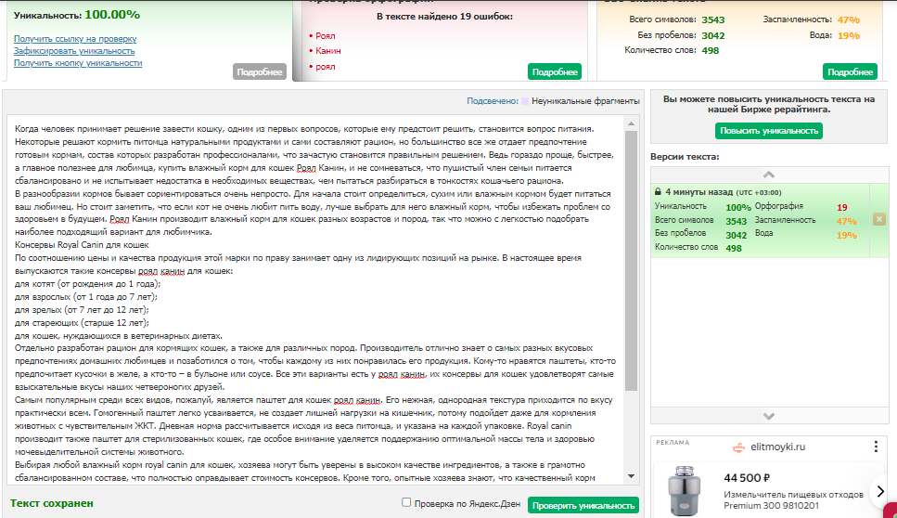

Влажный корм проплан для кошек
Влажный корм для кошек проплан разработан специально для насыщения вашего кота на всех его жизненных циклах от игривого и неугомонного котенка, до спокойного и в меру ленивого в возрасте. Также особенностью этой супер-премиум серии является использование в своем составе легкоусвояемых компонентов высокого качества.

Консервы для кошек pro plan
Купить консервы для кошек проплан своему питомцу, хотя бы раз в жизни, должен каждый заботливый владелец. Влажные корма серии Pro Plan от Purina способны обеспечить любимого четвероногого друга всеми необходимыми питательными веществами, минералами и микроэлементами, так как только при должном составе и дозировке он сможет постоянно поддерживать хорошую физическую форму и самочувствие. Purina pro plan разнообразные консервы для кошек можно разделить на такие основные серии:
- Delicate – серия при проблемах пищеварения;
- Sterilised – для поддержания здорового веса у стерилизованной кошки или кастрированного кота;
- Junior – в форме мусса в первый год жизни питомца для надлежащего развития организма;
- Derma Plus – направлена на поддержку здоровья кожного и шерстного покрова домашнего любимца;
- NUTRISAVOUR – повседневный рацион для питомца.
Стоимость этих консервов обоснована тем, что проплан – это влажный корм с высоким качеством и свежестью ингредиентов для любимых кошек.

Тонкости режима приема пищи
В современном мире трудно представить хозяина, который по пути с работы принес бы своему хвостатому любимцу мышонка или другого мелкого грызуна. Однако именно от такой пищи раньше эти хищники в природе получали кальций, микроэлементы и фосфор. Сейчас же основной задачей хозяина является подбор рациона, позволяющего животному получить максимально близкий к природному набор питательных веществ. Также важно обеспечить соответствующее кормление, позволяющее не допустить переедания с одной стороны, и чувство голода с другой, и позаботиться о постоянном наличии свежей и чистой воды в легкодоступном месте. Правильный режим питания способен продлить жизнь четвероногого друга и значительно повысить ее качество.

Особенности выбора рациона
В зависимости от состояния здоровья, веса, уровня активности, или возраста может изменяться и достаточная дневная норма разных питательных веществ. Все эти факторы непосредственно влияют на выбор правильного типа жидкого корма. Кроме того длительное использование в рационе корма с одним и тем же вкусом, пусть даже и любимым, может надоесть пушистому питомцу, поэтому желательно иметь в запасе несколько других баночек с лакомством этого же производителя. Консервы проплан для кошек имеют много разных вкусов, поэтому позволяют сделать питание домашнего любимца разнообразным. При использовании сухого корма как основного, проплан паучи для кошек можно смело использовать в качестве «вкусняшки» для котика.

Purina pro plan специально разработанный влажный корм для полноценной жизни кошек имеет ряд преимуществ:
- высокое содержание влаги, обеспечивает поступление достаточного уровня влаги в организм животного, по сравнению с сухим кормом, что в свою очередь снижает риск заболеваний почек;
- насыщенный вкус и аромат, благодаря этому легче подобрать «меню» для привередливого в питании любимца;
- большое разнообразие вкусов и дополнительных ароматов, производитель может сделать намного больше видов сочетаний мяса, рыбы и дополнительных питательных веществ;
- нежная структура, легко жевать и проглатывать маленькому котенку, пожилому коту или даже если животное не совсем здорово.
Делая заказ в нашем магазине, Вы получаете лучшую цену и консультацию специалиста, который поможет определиться с правильным выбором. Также доставка выбранного товара по Киеву и регионам не будет проблемой.
